Phát huy vai trò gia đình, nhà trường và cộng đồng

trong thực hiện bình đẳng giới

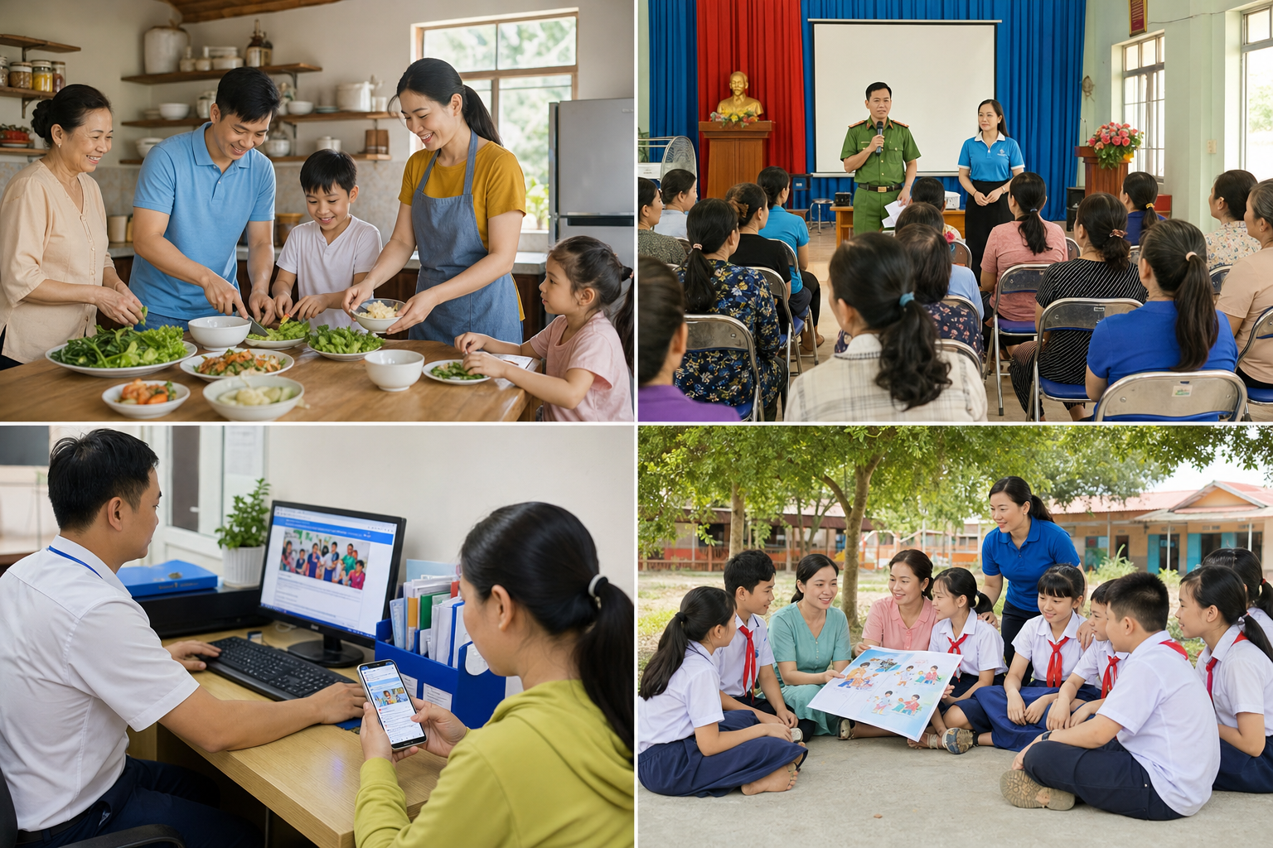

Bình đẳng giới muốn đi vào cuộc sống cần có sự tham gia đồng bộ của gia đình, nhà trường và cộng đồng. Đây là ba môi trường quan trọng góp phần hình thành nhận thức, thái độ và hành vi đúng đắn về giới cho mỗi người, nhất là trẻ em và thanh thiếu niên.
Thực hiện Kế hoạch số 22/KH-UBND của UBND xã Bình Tân, công tác truyền thông về bình đẳng giới sẽ được lồng ghép vào các hoạt động giáo dục, sinh hoạt cộng đồng, hội nghị, tập huấn và truyền thông tại cơ sở. Trong đó, nhà trường được xác định là nơi quan trọng để giáo dục học sinh về sự tôn trọng, chia sẻ, phòng chống bạo lực học đường, phòng chống xâm hại trẻ em và xây dựng môi trường học đường an toàn.
Tại gia đình, cha mẹ cần làm gương trong ứng xử bình đẳng, không phân biệt đối xử giữa con trai và con gái; khuyến khích các thành viên cùng chia sẻ công việc nhà, cùng quan tâm chăm sóc người thân, cùng tham gia quyết định các công việc chung. Chính từ gia đình, những giá trị tốt đẹp về yêu thương, tôn trọng và công bằng sẽ được vun đắp bền vững.
Trong cộng đồng, các tổ chức đoàn thể, người có uy tín, thôn, xóm và các cơ quan, đơn vị cần tiếp tục đẩy mạnh tuyên truyền, vận động nhân dân thực hiện tốt chủ trương của Đảng, chính sách pháp luật của Nhà nước về bình đẳng giới; kịp thời biểu dương các mô hình hay, cách làm sáng tạo, đồng thời phê phán những biểu hiện định kiến giới, bạo lực gia đình và phân biệt đối xử.
Bình đẳng giới không phải là trách nhiệm riêng của phụ nữ hay của một ngành, một cấp nào, mà là trách nhiệm chung của toàn xã hội. Khi gia đình hòa thuận, nhà trường tích cực, cộng đồng đồng lòng, mục tiêu xây dựng môi trường sống an toàn, văn minh, bình đẳng chắc chắn sẽ đạt được.

